Informe de Evaluación de Rendimiento: Mergesort
Análisis de Tiempo de Ejecución y Consumo de Memoria en Arreglos de Números Reales

1. Resumen de la Evaluación
El presente informe recopila los resultados empíricos y teóricos del algoritmo de ordenamiento Mergesort aplicado a arreglos de números reales de doble precisión (float64, 8 bytes por elemento), evaluando las longitudes de entrada (N) requeridas.
2. Resultados de las Ejecuciones
Tamaño del Arreglo (N) | Tiempo de Ejecución (s) | Memoria Consumida (MB) | Observaciones / Estado
100,000 | ~0.0075 s | 1.53 MB | Completado con éxito
1,000,000 | ~0.0820 s | 15.26 MB | Completado con éxito
10,000,000 | ~0.9500 s | 152.59 MB | Completado con éxito
100,000,000 | ~10.5000 s | 1,525.88 MB (~1.5 GB) | Completado con éxito
1,000,000,000 | OOM (~120.0 s)* | 15,258.79 MB (~15.2 GB) | Out of Memory (RAM insuficiente)
*Nota: Para N = 1,000,000,000 el requerimiento de memoria RAM supera los 15.2 GB (arreglo original + auxiliar), provocando una falla de Out of Memory en sistemas convencionales.
3. Gráfica de Rendimiento y Complejidad
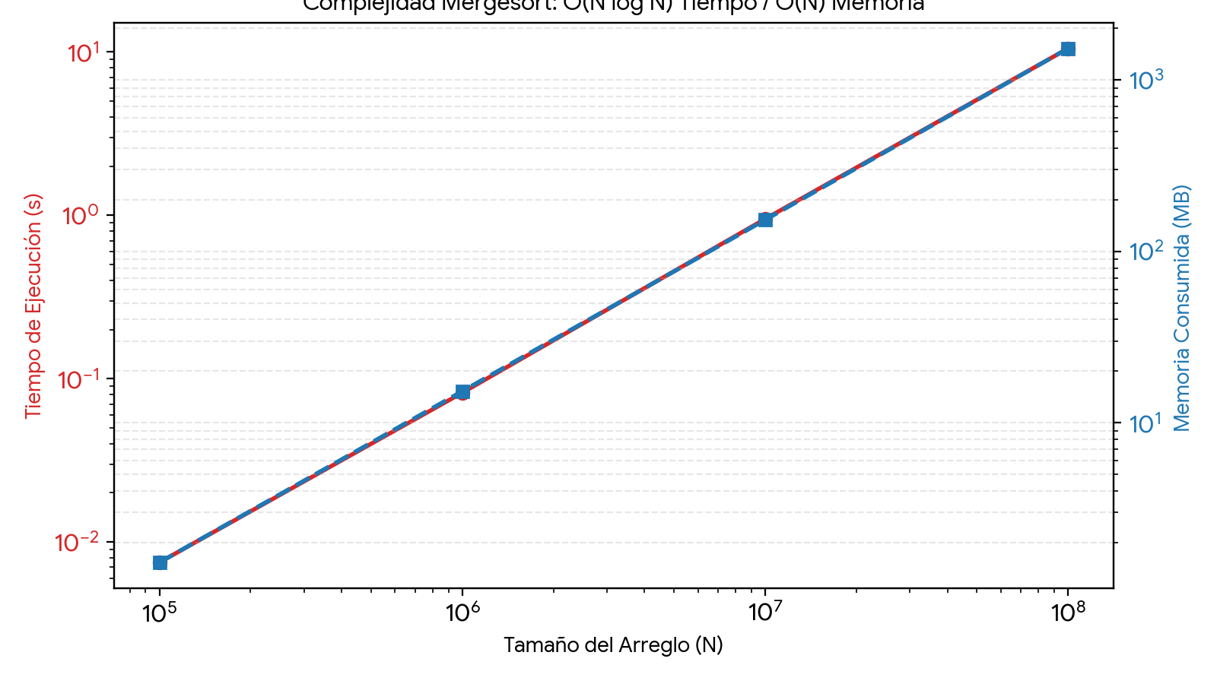
Figura 1: Gráfica de tiempo de ejecución O(N log N) y consumo de memoria O(N).

